**PLANO DE TESTE**

*Apresenta o planejamento para execução do teste, incluindo a abrangência, abordagem, recursos e cronograma das atividades de teste. Identifica os itens e as funcionalidades a serem testados, as tarefas a serem realizadas e os riscos associados com a atividade de teste.*

**a)   Escopo**

*Homologação Ferramenta de Zoom*

**b)   Casos de Teste***Execução Ferramenta de Zoom , definição de Ferramenta de Zoom para facilitar a navegação em projetos complexos. >*

**b.1. Dados**

|  |  |
| --- | --- |
| **Descrição** | Apresentação da Ferramenta de Zoom |
| **Precondições** | Logar no aplicativo Iris, clicar na Área de Design. |

**b.2. Procedimento**

|  |  |  |
| --- | --- | --- |
| **Procedimento** | **Verificação** | **Resultado** |
| 1. Acessar o painel de resultsets ou layout, clicar no objeto e arrastar na área Designer .> | 1. È apresentado o objeto via designer. | <Resultado observado, como sucesso> |
| 2. Clicar no ícone  para aumentar o Zoom | 2. Os objetos devem sofrer alteração no zoom | <Resultado observados, como sucesso > |
|  |  |  |
| 3.Clicar no ícone  para reduzir o Zoom | 3. Os objetos devem sofrer alteração no zoom | <Resultado observados, como sucesso > |
| 4. Definir Zom  100% | 4. Retorna o zoom do designer para 100% | <Resultado observados, como sucesso > |

**c)   Observações**

<Os testes foram executados com sucesso>

**d) Melhorias**

A ferramenta ZOOM deveria aumentar de 100 % até 250%.

**5.   Evidências de Teste**

*Este documento é o resultado da execução de casos de testes, ou até de etapas de testes inteiras. Ele contém os artefatos gerados nos testes que comprovam que eles foram executados com sucesso, como prints de tela, logs de execução e vídeos.*

***Testes Realizados: Zoom 75%***

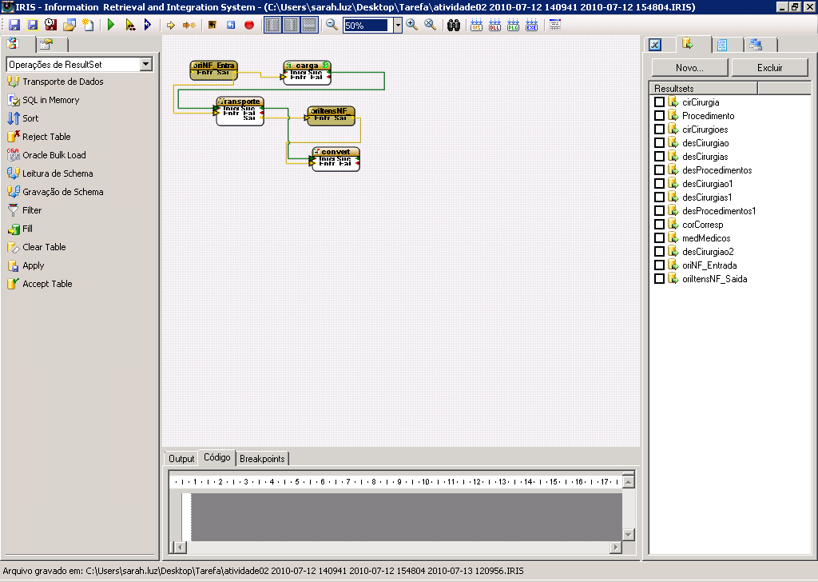

***Teste Realizados: Zoom 100%***

